Stundenabriss – AVIVA Modell (08:50 – 09:40)
Grobziel: Die Schüler und Schülerinnen wissen wie der Energiebedarf zusammengesetzt ist.
Kompetenzen | Methode | Lehrmittel | Lehrstoffinformation | Dauer
 |  |  | Vorstellung der eigenen Person und Bekanntgabe des Themas.  Anwesenheitsliste kontrollieren. | 5 min (08:50 – 08:55)
Die SuS nennen die energieliefernden Nährstoffe. | LSG |  | Ich befrage die SuS, ob sie die energieliefernden Nähstoffe und ihre Aufgaben im Körper kennen. | 5 min (08:55 – 09:00)
Die SuS erkennen, wofür der Mensch Energie benötigt.  Die SuS können den Grundumsatz und den Leistungsumsatz unterscheiden. | EA/LSG | Tafel, | Brainstorming:  Die SuS schreiben selbstständig die Begriffe, die ihnen zum Thema „wozu wir Energie benötigen“, auf die Tafel.  Input über das Thema Energiebedarf:  - Wozu wir Energie benötigen  - Grundumsatz  - Leistungsumsatz  Gemeinsam werden die Begriffe des Brainstormings ausgewertet und in Grundbedarf und Leistungsbedarf eingeteilt. | 15 min (09:00 – 09:15)
Die SuS erläutern die Faktoren, die den Grundbedarf beeinflussen.  Die SuS erkennen durch welche Faktoren sich der Gesamtenergiebedarf ergibt. | LSG | PPP, AB 1, | Anhand der PPP werden folgende Informationen mitgeteilt:  - Beeinflussung des Grundumsatzes – Bearbeitung des AB  - Nahrungsbedingte Thermogenese  - PAL-Wert  Das Arbeitsblatt 1 wird gemeinsam ausgefüllt. | 10 min (09:15 – 09:25)
Die SuS wiederholen die wichtigen Fakten über den Energiebedarf.  Die SuS behandeln selbstständig das Arbeitsblatt.  Die SuS wenden die Informationen an und ergänzen diese auf dem Arbeitsblatt.  Die SuS überprüfen und vergleichen die Lösungen des Arbeitsblattes.  Die SuS berechnen ihren Energiebedarf anhand einer Tabelle. | GA/LSG | - Arbeitsblatt 2,  - Buch: Ernährung S. 21 | Die SuS füllen die Lücken des Arbeitsblattes in Gruppenarbeit aus.  Das Arbeitsblatt wird vorgelesen und die richtigen Lösungen bekannt gegeben.  Die SuS berechnen anhand der Tabelle im Buch „Ernährung“ auf Seite 21, ihren eigenen Energiebedarf. | 15 min  (09:25 – 09:40)

Abkürzungs- & Farbmarkierungserklärung:
K | Kontakt | A | Ankommen und einstimmen | E | Einstieg | S | Schüler/ Schülerinnen
I | Information | V | Vorwissen aktivieren |  |  | LSG | Lehrer Schüler Gespräch
O | Organisation | I | Informieren | E | Erarbeitung | SZ | schülerzentriert
S | Selbsterarbeitung | V | Verarbeiten |  |  | EA | Einzelarbeit
K | Kontrolle | A | Auswerten | E | Ergebnissicherung | AB | Arbeitsblatt
 |  |  |  |  |  | PA | Partnerarbeit
 |  |  |  |  |  | GA | Gruppenarbeit
 |  |  |  |  |  | PPP | Power Point Präsentation

Lehrplan:
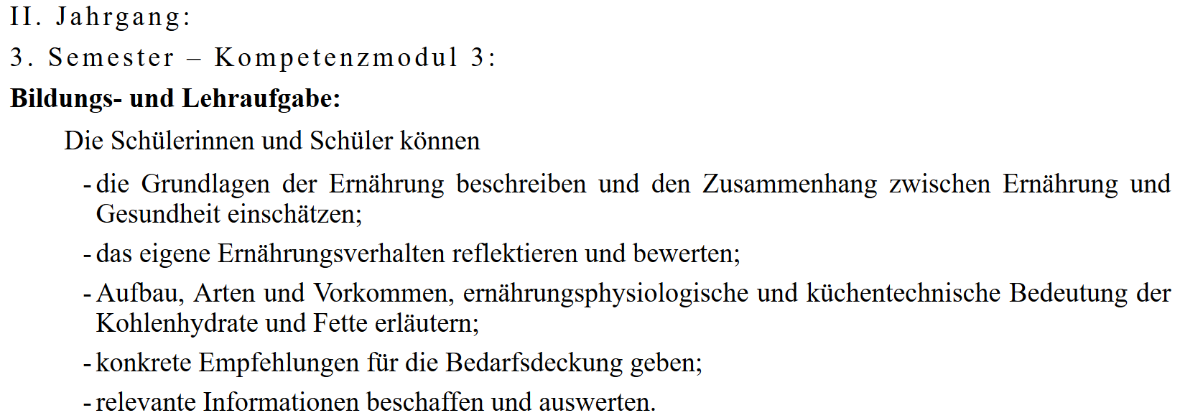
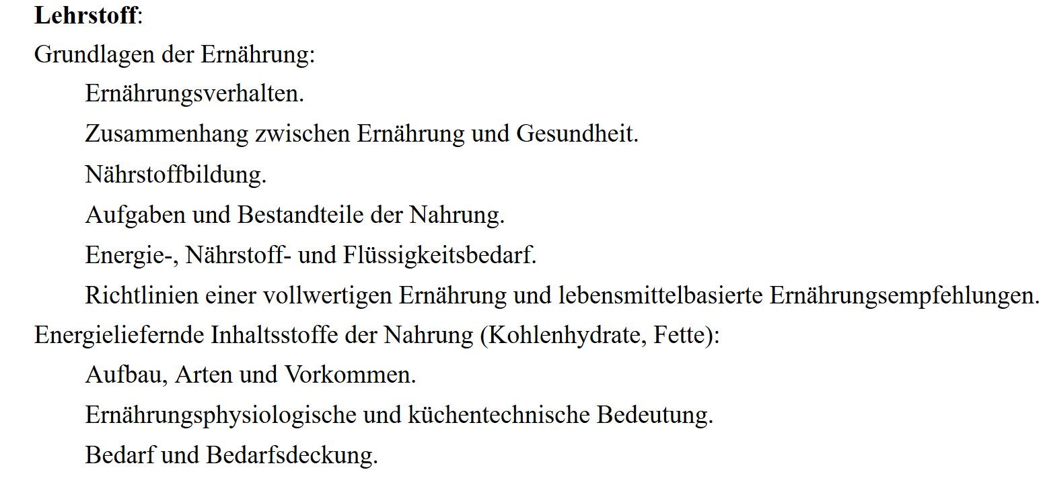
Quellenangaben:
Bücher:
- „Einführung in die Ernährungslehre“ von Ernst Kofrányi, Willy Wirths
- „Ernährung – bewusst, aktuell, lebensnah“ von Reischl, Rogl, Weidlinger
- „Erlebnis Ernährung“ von Reischl, Rogl, Weidlinger
- „Ernährungswissenschaft“ von Jutta Farhadi, Hilka de Groot
- „Methoden-Manual – Neues Lernen“ von Günther Gugel
- „Ernährungslehre Arbeisblätter“ von Cornelia A. Schlieper

Methodisch didaktische Verweise (Theoriegeleitete Planung):
Nachdem ich in die Klasse komme, begrüße ich alle SuS und stelle mich kurz vor. Danach kontrolliere ich die Anwesenheit. | 5 min
Ich frage die SuS, ob sie die energieliefernden Nährstoffe und ihre Aufgaben kennen. Dadurch wird ihr Vorwissen aktiviert. | 5 min
Brainstorming:  Brainstorming ist ein schneller Weg, Gedanken und Ideen zu sammeln. In der ersten Phase äußern die SuS alle Einfälle und Gedanken zu dem Thema „Wozu benötigt unser Körper Energie“. Die Ideen werden durch Stichwärter auf der Tafel festgehalten. Alle SuS dürfen selbstständig ihren Begriff auf die Tafel schreiben. So versuche ich die Aufmerksamkeit der SuS zu gewinnen.  Theoretischer Input:  Ich gebe den SuS einen kurzen theoretischen Input in das Thema Energiebedarf.  - Wozu benötigen wir Energie?  - Grundlagen des Energiebedarfs  - Grundumsatz  - Leistungsumsatz  Diese Unterrichtssequenz ist Lehrerzentriert, da ich im Fokus stehe und viele Dinge erkläre. Anhand des Brainstormings erkläre ich den Leistungs- und Grundumsatz anhand der Begriffe. Der Lehrervortrag eignet sich besonders gut für die Erlangung von Grundwissen von einem Thema.  Brainstorming Auswertung:  In der Auswertungsphase kommt es darauf an, die Einfälle zu erläutern, sie zu ordnen und zu bewerten.  Anhand des Brainstormings erläutere ich den SuS langsam den Grundumsatz und Leistungsumsatz. Ich befrage die SuS, ob sie wissen welche Begriffe zum Grundumsatz und Leistungsumsatz gehören. Die Wörter, die zum Grundumsatz gehören werden grün eingekreist und die Begriffe, die zum Leistungsumsatz gehören, werden rot eingekreist. | 15 min
Power Point Präsentation:  Durch die PPP sollen die SuS erkennen, welche Faktoren auf den Grundumsatz einfließen. Ich zeige ihnen jeweils zwei gegensätzliche Bilder und die SuS sollen versuchen, zu erklären, warum dieser Faktor auf den Grundumsatz Einfluss hat. Gemeinsam erläutern wir die richtige Lösung und diese blende ich dann auf den Folien ein, damit die SuS ihr Arbeitsblatt bearbeiten können.  Arbeitsblatt 1:  Arbeitsblätter ergänzen und vertiefen die Fachbücher, lockern den Unterricht auf, entlasten den Lehrer, sind ein wichtiges Element zur Verklammerung verschiedener Unterrichtsphasen und sind oft wiederverwendbar.  Das Arbeitsblatt umfasst nur die Beeinflussung des Grundumsatzes. Die SuS sollen sich ein Informationsblatt gestalten, auf dem die Erklärungen zu finden sind. | 10 min
Arbeitsblatt 2 in Partnerarbeit:  Das Arbeitsblatt soll als Informationsblatt verwendet werden. Arbeitsblätter sind vom Vorteil, da sie den aktuellen Lernstoff sichern und das Gelernte überprüfen lassen. Es sind gestaffelte, überschaubare Aufgaben. Dieses AB enthält viele wichtige Informationen und eine Arbeitsaufgabe, die für das Thema Energiebedarf zusammengestellt wurden. Durch das gemeinsame Ausarbeiten und wiederholen sollen die SuS das AB selbstständig ausfüllen können. Nachdem die zweier Gruppen, den Lückentext mit den Lösungswörtern ausgefüllt haben, werden die Lösungen gemeinsam noch einmal kontrolliert. Die Wiederholung soll den Stoff festigen.  Partnerarbeit:  Das gemeinsame Arbeiten erhöht den Lernanreiz und die Motivation. Ebenfalls kann bei der Partnerarbeit ein Schüler/eine Schülerin den anderen behilflich sein. Durch diese Partnerarbeit sollen die SuS gemeinsam versuchen, das Arbeitsblatt korrekt auszufüllen und sich bei Unklarheiten gegenseitig zu helfen.  Arbeitsaufgabe auf dem AB 2:  Anhand der Arbeitsaufgaben, können die SuS eigenständig überprüfen, ob sie den Stoff der Stunde verstanden haben und dieser wird zusätzlich noch einmal gefestigt. Ebenso können die SuS ihren eigenen Energiebedarf feststellen. | 15 min

Anhang:
Arbeitsblatt 1
Arbeitsblatt 2
Powerpoint Präsentation

Grundumsatz ist Abhängig von
Geschlecht
Erklärung:

Drüsenfunktion
Erklärung:

Alter
Erklärung:

Größe und Gewicht
Erklärung:

Grundumsatz ist Abhängig von
Geschlecht
Erklärung: Männer haben einen höheren Grundumsatz als Frauen. Sie haben einen höheren Muskelanteil und somit mehr aktives Gewebe.

Drüsenfunktion
Erklärung: Tätigkeit und Einfluss von Schilddrüse, Hirnanhangdrüse und Bauchspeicheldrüse auf den Energieverbrauch sind bei jedem Menschen verschieden.

Alter
Erklärung: Ältere Personen haben einen höheren GU, da der Stoffwechsel langsamer wird.

Größe und Gewicht
Erklärung: Je größer und schwerer eine Person ist, umso höher ist ihr Grundumsatz, da mehr Gewebemasse versorgt werden muss.

Energiebedarf des Menschen

Der Mensch braucht Energie zur
- ________________________________________________________________
- ________________________________________________________________
- ________________________________________________________________
- ________________________________________________________________
.
Der Energiegehalt der Nährstoffe wird in zwei Einheiten angegeben:
Internationale Bezeichnung: _______ __ Abkürzung:__________
Veraltete Bezeichnung:________________________________ Abkürzung: _________
Energiegehalte der einzelnen Nährstoffe
1 g Fett (Durchschnittswert) ^ ________ kJ ______ kcal
1 g Kohlenhydrate ^ ________ kJ ______ kcal
1 g Eiweiß ^ ________ kJ ______ kcal
1 g Alkohol ^ ________ kJ ______ kcal

Der Energiebedarf des Menschen
Der Energiebedarf des Menschen setzt sich aus dem __________________, dem _____________________ und der __________________________der jeweiligen Person zusammen.

Der Grundumsatz wird als die Energie definiert, die der Körper bei völliger ________ benötigt, um seine Funktionen aufrecht zu erhalten.
Der Grundumsatz des Menschen hängt dabei von folgenden Faktoren ab:
Der Grundumsatz beträgt etwa ___________ pro kg Körpergewicht pro Stunde.

Der Leistungsumsatz wird als die Energiemenge definiert, die der Körper zusätzlich zum Grundumsatz benötigt, um Arbeiten zu verrichten, also Tätigkeiten auszuführen.

Nahrungsbedingte Thermogenese
Die Aufnahme von Nahrung führt zu einem Anstieg des Energieumsatzes. Damit verbunden ist eine erhöhte _______________________ die als nahrungsbedingte Thermogenese bezeichnet wird.

Richtwerte für die Energiezufuhr
Der Gesamtenergiebedarf ist abhängig vom Grundumsatz und von der ____________ Aktivität. Die körperliche Aktivität wird durch den _____-Wert (Physical Activity Level) ausgedrückt.

MERKE: Gesamtenergiebedarf = _______________ • ______________
Lösungswörter:
4kJ (1kcal), Leistung der Drüsen und Muskulatur, Kilokalorien, PAL, 17.0 kJ (4.0 kcal), Nahrungsbedingten Thermogenese, Kilojoule, körperlichen, kcal, 17.0 kJ (4,0 kcal), PAL-Wert, Leistungsumsatz, kJ, Wärmeproduktion, Regelung der Körpertemperatur, Ruhe, 37.0 kJ (9.0 kcal), körperliche Tätigkeit, Grundumsatz, Nahrungsaufnahme, 29.0 kJ (7 kcal),
Tätigkeit der Organe,
4kJ (1kcal), Leistung der Drüsen und Muskulatur, Kilokalorien, PAL, 17.0 kJ (4.0 kcal), Grundumsatz, Kilojoule, körperlichen, kcal, 17.0 kJ (4,0 kcal), PAL-Wert, Leistungsumsatz, kJ, Regelung der Körpertemperatur, Ruhe, 37.0 kJ (9.0 kcal), körperliche Tätigkeit, Grundumsatz,
Tätigkeit der Organe,

Arbeitsauftrag:
Berechnung des gesamten täglichen Bedarfs an Energie für eine 20-jährige Frau, Büroangestellte, 60 kg Körpergewicht, 1,65 m Körpergröße, einmal pro Woche 30 min. Joggen. („Ernährung“ S.21)

Grundumsatz:
PAL-Wert:
Energiebedarf:

Arbeitsauftrag 2:
Berechne mithilfe der Tabelle auf S. 21 im Buch „Ernährung“ selbstständig deinen eigenen Gesamtenergiebedarf. Als PAL-Wert wird der Mittelwert 1,4 verwendet, da man als SchülerIn täglich einen anderen Tagesablauf hat.

Mein täglicher Energiebedarf: _________________
Energiebedarf des Menschen
Der Mensch braucht Energie für
- die Tätigkeit der Organe,
- die Leistung der Drüsen und der Muskulatur,
- die Regelung der Körpertemperatur,
- die körperlichen Tätigkeiten,
.
Der Energiegehalt der Nährstoffe wird in zwei Einheiten angegeben:
Internationale Bezeichnung: Kilojoule Abkürzung: kJ
Veraltete Bezeichnung: Kilokalorien Abkürzung: kcal
Energiegehalt der einzelnen Nährstoffe
1 g Fett (Durchschnittwert) ^ ___37___ kJ __9,0_ kcal
1 g Kohlenhydrate ^ ___17___ kJ __4,0_ kcal
1 g Eiweiß ^ ___17___ kJ __4,0_ kcal
1 g Alkohol ^ ___29___ kJ __7,0_ kcal
Der Energiebedarf des Menschen
Der Energiebedarf des Menschen setzt sich aus dem Grundumsatz, den Leistungsumsatz und der Nahrungsbedingten Thermogenese der jeweiligen Person zusammen.

Der Grundumsatz wird als die Energie definiert, die der Körper liegend in völliger Ruhe 12 Stunden nach der letzten Nahrungsaufnahme bei einer Raumtemperatur von 20°C benötigt, um seine Funktionen aufrecht zu erhalten.

Der Grundumsatz des Menschen hängt dabei von folgenden Faktoren ab:
Der Grundumsatz beträgt etwa 4kJ (1 kcal) pro kg Körpergewicht pro Stunde.
Der Leistungsumsatz wird als die Energiemenge definiert, die der Körper zusätzlich zum Grundumsatz benötigt, um Arbeiten zu verrichten, also Tätigkeiten auszuführen.

Nahrungsbedingte Thermogenese
Die Aufnahme von Nahrung führt zu einem Anstieg des Energieumsatzes. Damit verbunden ist eine erhöhte Wärmeproduktion die als nahrungsbedingte Thermogenese bezeichnet wird.

Richtwerte für die Energiezufuhr
Der Gesamtenergiebedarf ist abhängig vom Grundumsatz und von der körperlichen Aktivität. Die körperliche Aktivität wird durch den PAL Wert (Physical Activity Level) ausgedrückt.
MERKE: Gesamtenergiebedarf = PAL-Wert • Grundumsatz
Lösungswörter:
4kJ (1kcal), Leistung der Drüsen und Muskulatur, Kilokalorien, PAL, 17.0 kJ (4.0 kcal), Nahrungsbedingten Thermogenese, Kilojoule, körperlichen, kcal, 17.0 kJ (4,0 kcal), PAL-Wert, Leistungsumsatz, kJ, Wärmeproduktion, Regelung der Körpertemperatur, Ruhe, 37.0 kJ (9.0 kcal), körperliche Tätigkeit, Grundumsatz, Nahrungsaufnahme, 29.0 kJ (7 kcal),
Tätigkeit der Organe,

Arbeitsauftrag:
Berechnung des gesamten täglichen Bedarfs an Energie für eine 20-jährige Frau, Büroangestellte, 60 kg Körpergewicht, 1,65 m Körpergröße, einmal pro Woche 30 min. Joggen. („Ernährung“ S.21)
Grundumsatz: 5,8 MJ
PAL-Wert: 1,5 (aus Tabelle)
Energiebedarf: 1,5 x 5,8 MJ = 8,7 MJ (PAL x Grundumsatz)

Arbeitsauftrag 2:
Berechne mithilfe der Tabelle auf S. 21 im Buch „Ernährung“ selbstständig deinen eigenen Gesamtenergiebedarf. Als PAL-Wert wird der Mittelwert 1,4 verwendet, da man als SchülerInn täglich einen anderen Tagesablauf hat.

Mein täglicher Energiebedarf: _________________

